KUATE MOBU Manuela Karelle

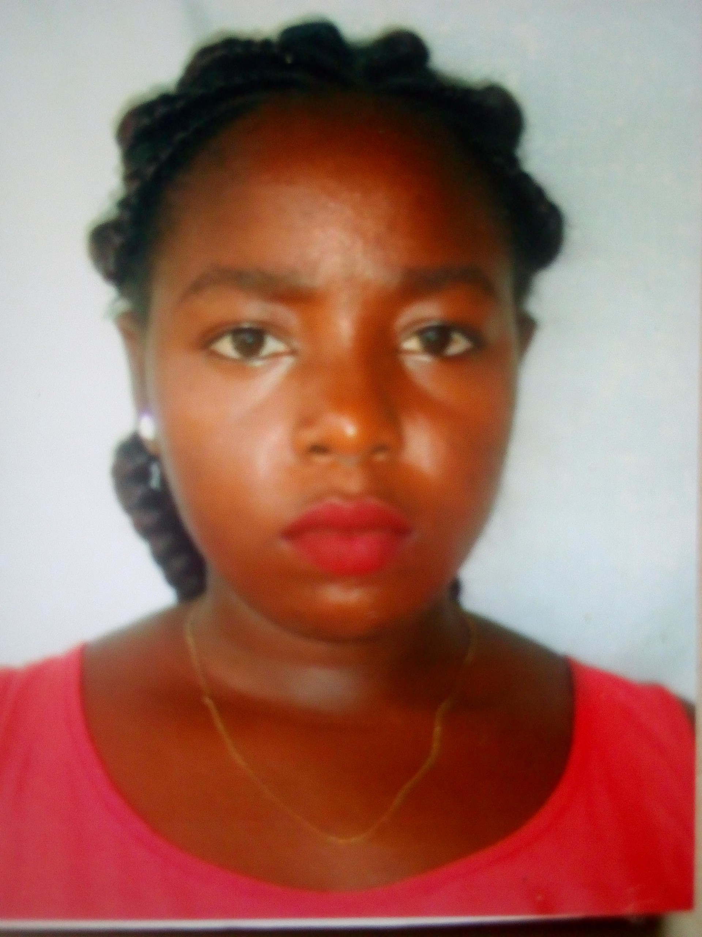

**KUATE MOBU Manuela**

**DIPLOMAS Y HOBBIES**

**Formaciones :** Diplomados, Congresos, xxxxxxxxxx xxxxxx xxxxxxxxx xxxxxxxxxxxxxxxxx

**Hobbies:** xxxxxxxxxxxxxxxxxxxxxxxxxxxxxx



* 2013-2014: baccalauréat serie D

Lycée mongo Joseph Douala

* 2012-2013: probatoire serie D

Lycée mongo Joseph Douala

* 2011-2012: BEPC allemand

Lycée mongo Joseph Douala

**FORMATIONS**

KUATE MOBU

Manuela Karelle Claire

Née 10/01/1997 (22ans)

Célibataire avec 01

enfant

[Manuelakuate14@gmail.com](mailto:Manuelakuate14@gmail.com)

(+237) 693608671

Juin 2014

Douala

Mai 2018

Douala

**EXPERIENCES PROFESSIONNELLES**

**LOGICIELS**

Word

Excel et power point en apprentissage

**PRET A PORTER CADEAUX FOLIE**

Gérante et assistante

* Enregistrement des entrées et sorties des marchandises
* Gérance de la caisse
* Organisation des livraisons
* Vente en ligne

**MOTEL MILA**,

Réceptionniste

* Accueil et enregistrement des clients
* Enregistrement des entrées et sorties des visiteurs, personnels
* Gérance de la caisse

Lecture

Cuisine

Tourisme

Sport

**INTÉRÊTS**

**LANGUES**

Français : courant

Anglais